EPAM Systems

Практическое задание по курсу

«SQL Server Management

Studio Express»

Отчет

(вариант 4)

|  |  |  |  |  |  |
| --- | --- | --- | --- | --- | --- |
| ИСТОРИЯ ИЗМЕНЕНИЙ | | | | | |
| Версия | Описание изменений | Автор | Дата | Утверждено | |
| Имя | Дата |
| 1.0 | Начальная версия | Соловова Елена | 25.04.2021 |  |  |
|  |  |  |  |  |  |

ОГЛАВЛЕНИЕ

1. Подготовка к выполнению задания 3

2. Пункты заданий и их решение 3

# Подготовка к выполнению задания

Для выполнения задания необходимо следующее программное обеспечение:

Microsoft SQL Server Management Studio Express.

Для выполнения первой части задания необходимо, чтобы была установлена учебная база данных Northwind.

# Пункты заданий и их решение

**Задание 1**

Работа с типами данных Date, NULL значениями, трехзначная логика. Возвращение определенных значений в результатах запроса в зависимости от полученных первоначальных значений результата запроса. Высветка в результатах запроса только определенных колонок.

|  |  |  |
| --- | --- | --- |
| **№** | **№ задачи** | **Текст задачи** |
| 1 | 1.17. | Вывести всю информацию о заказчиках, у которых есть факс. |

**Решение:**

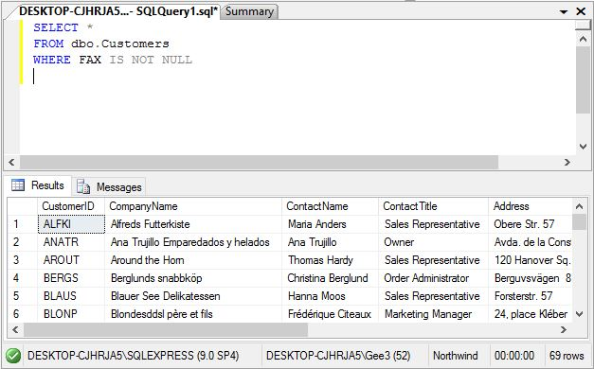

**Задание 2**

|  |  |  |
| --- | --- | --- |
| **№** | **№ задачи** | **Текст задачи** |
| 2 | 1.20. | Выбрать в таблице Orders заказы, которые были доставлены после 6 мая 1998 года (ShippedDate) включая эту дату или которые еще не доставлены. В запросе должны высвечиваться только колонки OrderID (переименовать в Order Number) и ShippedDate (переименовать в Shipped Date). В результатах запроса высвечивать для колонки ShippedDate вместо значений NULL строку ‘Not Shipped’, для остальных значений высвечивать дату в формате по умолчанию. |

**Решение:**

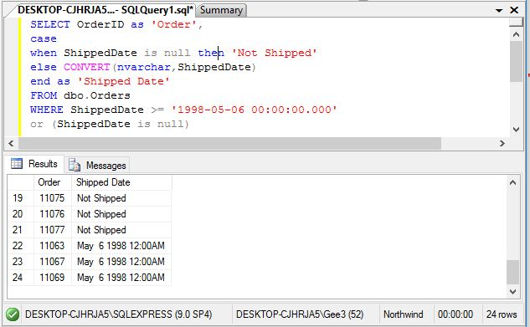

**Задание 3**

Явное преобразование типов данных. Использование операторов CAST и CONVERT

|  |  |  |
| --- | --- | --- |
| **№** | **№ задачи** | **Текст задачи** |
| 3 | 2.7. | Вывести цены на единицу продуктов из таблицы Products, округлив их до двух цифр после запятой. Выводить только название продукта и цену на него. Использовать функцию CAST. |

**Решение:**

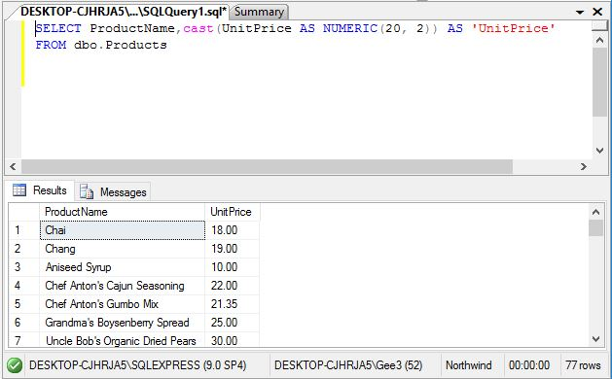

**Задание 4**

|  |  |  |
| --- | --- | --- |
| **№** | **№ задачи** | **Текст задачи** |
| 4 | 2.8. | Вывести цены на единицу продуктов из таблицы Products, округлив их до двух цифр после запятой. Выводить только название продукта и цену на него. Использовать функцию CONVERT. |

**Решение:**

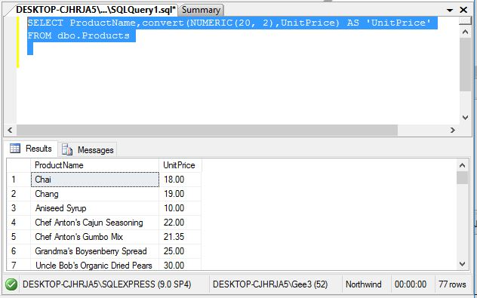

**Задание 5**

Использование операторов IN, DISTINCT, ORDER BY, NOT

|  |  |  |
| --- | --- | --- |
| **№** | **№ задачи** | **Текст задачи** |
| 5 | 3.13. | Выбрать из таблицы Orders все заказы, которые перевозили корабли ‘Romero y tomillo’и ‘Tortuga Restaurante’. Запрос сделать с только помощью оператора IN. Высвечивать колонки с номером заказа и названием судна в результатах запроса. Упорядочить результаты запроса по названиям судна. |

**Решение:**

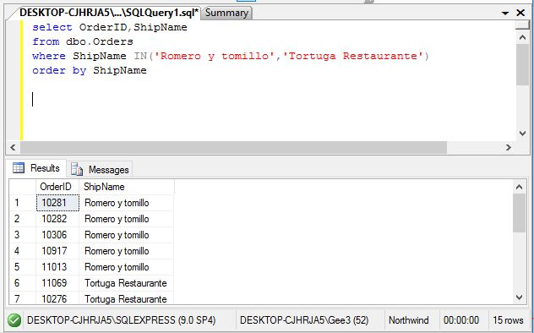

**Задание 6**

|  |  |  |
| --- | --- | --- |
| **№** | **№ задачи** | **Текст задачи** |
| 6 | 3.15. | Выбрать из таблицы Suppliers все города, в которых расположены поставщики. Город должен быть упомянут только один раз и список отсортирован по алфавиту. Не использовать предложение GROUP BY. Высвечивать только одну колонку в результатах запроса. |

**Решение:**

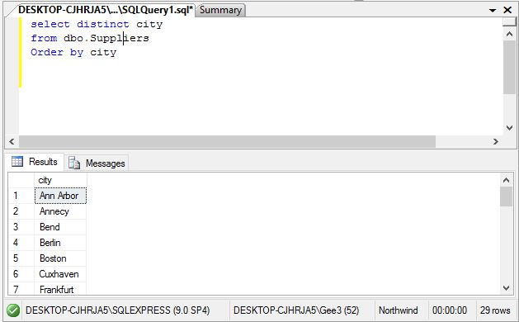

**Задание 7**

Использование оператора BETWEEN, DISTINCT

|  |  |  |
| --- | --- | --- |
| **№** | **№ задачи** | **Текст задачи** |
| 7 | 4.10. | Выбрать все заказы из таблицы Orders (заказы не должны повторяться), где даты заказа составляют от 5 мая 1997 до 5 декабря 1997 не включая эти даты. Использовать оператор BETWEEN. Запрос должен высвечивать только колонки OrderID,OrderDate. |

**Решение:**

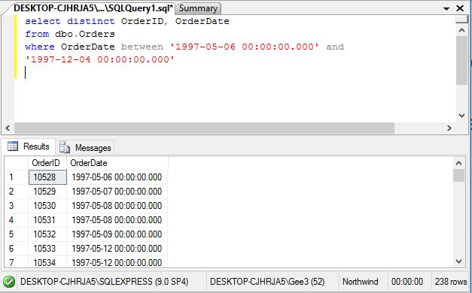

**Задание 8**

|  |  |  |
| --- | --- | --- |
| **№** | **№ задачи** | **Текст задачи** |
| 8 | 4.12. | Выбрать все страны заказчиков из таблицы Customers, первая буква названия стран которых из диапазона e и p, не используя оператор BETWEEN. |

**Решение:**

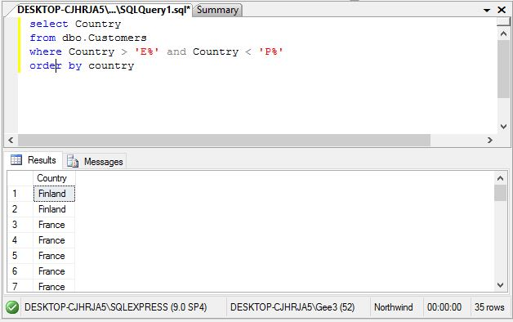

**Задание 9**

Использование оператора LIKE

|  |  |  |
| --- | --- | --- |
| **№** | **№ задачи** | **Текст задачи** |
| 9 | 5.10. | Выбрать из таблицы поставщиков все компании, в названиях которых встречается точка. |

**Решение:**

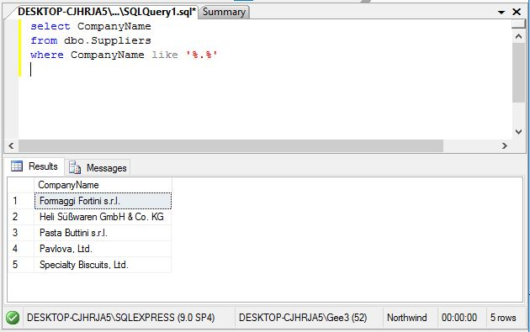

**Задание 10**

|  |  |  |
| --- | --- | --- |
| **№** | **№ задачи** | **Текст задачи** |
| 10 | 5.11. | В таблице Products найти все продукты, названия которых начинаются на букву T и в названии встречается буква i. Подсказка: результаты запроса должны высвечивать 3 строки. |

**Решение:**

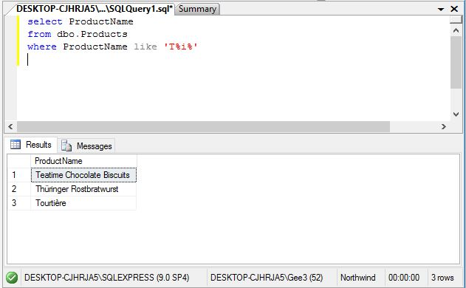

**Задание 11**

Использование агрегатных функций (SUM, COUNT, AVG)

|  |  |  |
| --- | --- | --- |
| **№** | **№ задачи** | **Текст задачи** |
| 11 | 6.21. | Найти общую сумму всех заказов из таблицы Order Details с учетом количества закупленных товаров и скидок по ним, цена на продукты в которых не превышает 20. Результат округлить до сотых. Скидка (колонка Discount) составляет процент из стоимости для данного товара. Для определения действительной цены на проданный продукт надо вычесть скидку из указанной в колонке UnitPrice цены. Результатом запроса должна быть одна запись с одной колонкой с названием колонки 'Totals'. |

**Решение:**

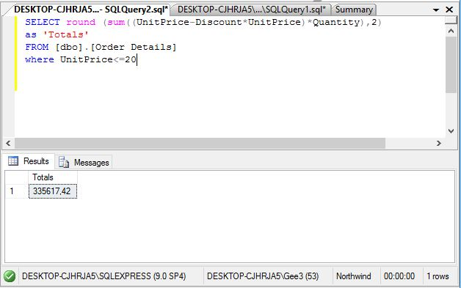

**Задание 12**

|  |  |  |
| --- | --- | --- |
| **№** | **№ задачи** | **Текст задачи** |
| 12 | 6.25. | По таблице Orders найти количество различных стран доставки. Использовать функцию COUNT и не использовать предложения WHERE и GROUP. |

**Решение:**

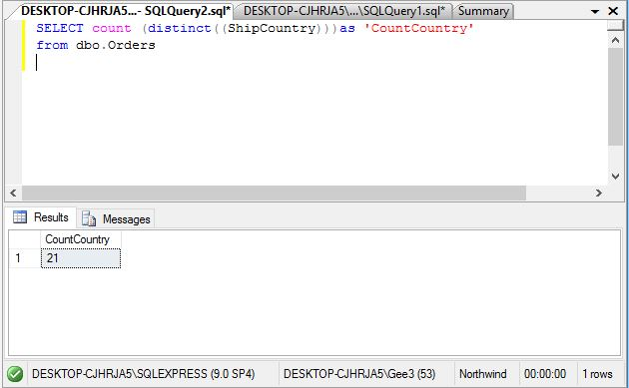

**Задание 13**

Явное соединение таблиц, самосоединения, использование агрегатных функций и предложений GROUP BY и HAVING

|  |  |  |
| --- | --- | --- |
| **№** | **№ задачи** | **Текст задачи** |
| 13 | 7.20. | По таблице Orders найти количество заказов, сделанных каждым продавцом. Заказ для указанного продавца – это любая запись в таблице Orders, где в колонке EmployeeID задано значение для данного продавца. В результатах запроса надо высвечивать колонку с именем продавца (Должно высвечиваться имя полученное конкатенацией LastName & FirstName. Эта строка LastName & FirstName должна быть получена отдельным запросом в колонке основного запроса. Также основной запрос должен использовать группировку по EmployeeID.) с названием колонки ‘Seller’ и колонку c количеством заказов высвечивать с названием 'Amount'. Результаты запроса должны быть упорядочены по возрастанию количества заказов. |

**Решение:**

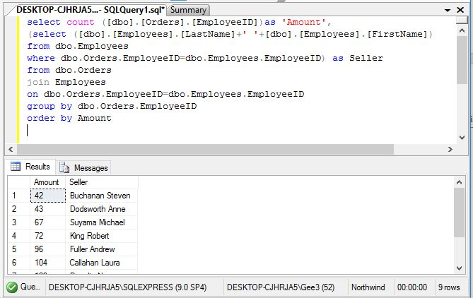

**Задание 14**

|  |  |  |
| --- | --- | --- |
| **№** | **№ задачи** | **Текст задачи** |
| 14 | 7.22. | Найти всех сотрудников, которые родились в одном месяце. В запросе использовать соединение таблицы EmployeeID c собой - самосоединение. Высветить колонки 'Month of birth' и City. Запрос не должен высвечивать дублируемые записи. |

**Решение:**

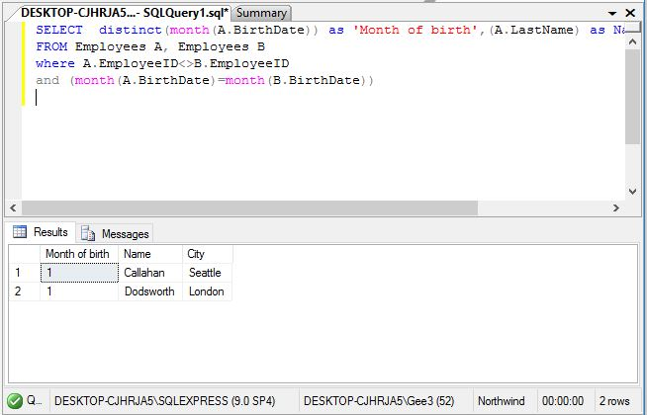

**Задание 15**

Использование Inner JOIN

|  |  |  |
| --- | --- | --- |
| **№** | **№ задачи** | **Текст задачи** |
| 15 | 8.10. | Вывести номера заказов и названия для продуктов категории Seafood |

**Решение:**

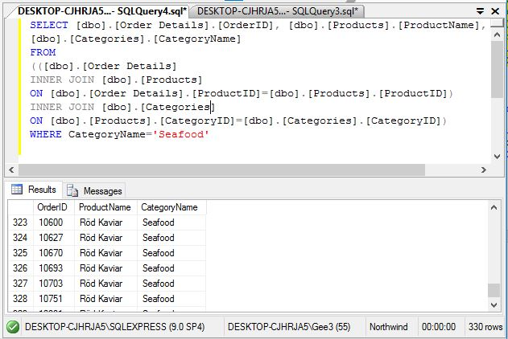

**Задание 16**

|  |  |  |
| --- | --- | --- |
| **№** | **№ задачи** | **Текст задачи** |
| 16 | 8.12. | Выбрать поставщиков и продукты всех категорий. Название категории выводить отдельным столбцом. Категории должны быть отсортированы по алфавиту. |

**Решение:**

